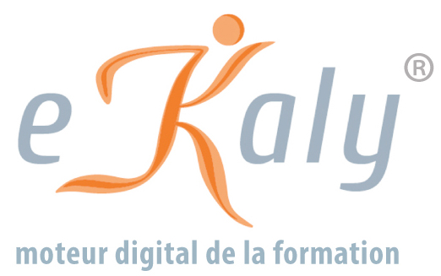

Le 17 Juin 2018

Objet : Test Watson viabilité

Objectif : valider que Watson peut reconnaitre des mots positifs ou négatifs) dans une discussion audio.

**Audio recouvrement :**

Liste des mots positif – Bonjour-Au revoir-Bonne journée-Madame-Monsieur-Commande-Régulariser-Payer-Recommander

Mots négatifs : Impayé - Pas reçu - Mal compris -Article défectueux- Vous allez m’écouter -Problème -Ouais !! - Laisser moi parler –

**Audio médical :**

Liste des mots : Mal au ventre- Flebile – gastrectomie – rdv – le docteur pas la – urgent – doliprane – je sais plus comment faire – le 15 – n’importe quoi

* Peut ton repérer quand le deux interlocuteurs ce parle en même temps (ce qui suppose qu’il se coupe la parole mutuellement et que la communication et interrompu
* Le changement d’intonation (mécontentement client ou perte de contrôle chez l’agent)
* Mesurer le temps d’attente

Voila un premier jet

Toutes ces audios sont confidentiels, ils sont la propriété de kalycom et Ekaly (j’ai des clauses de confidentialités avec mes clients et les téléopératrice)

Ces audio doivent être utilisé uniquement pour ce test.

Je compte sur ta discrétion.

Sylvie Labane